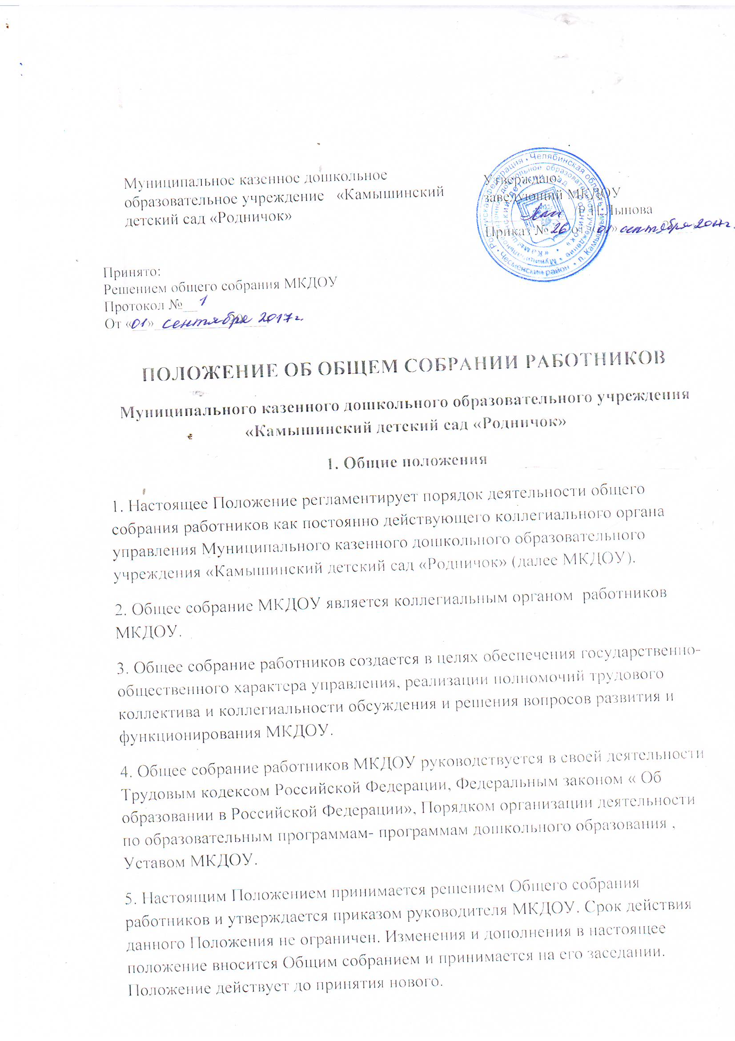

2. Основные задачи
6. Обеспечение прав работников на участие в управлении МКДОУ.
7. Учет мнения работников при принятии локальных актов, затрагивающих права и интересы воспитанников и работников МКДОУ.
8. Коллегиальное решение вопросов оптимальной организации образовательной и финансо-хозяйственной деятельности МКДОУ, обеспечения безопасных условий и охраны труда.

9. Содействие развитию управленческих начал и инициативы трудового коллектива работников МКДОУ.

- Компетенция
10. К компетенции Общего собрания работников относится:
- определение основных направлений и задач развития МКДОУ;
- принятие Устава МКДОУ, изменений и дополнений, вносимых в него;

- принятие локальных нормативных актов, регламентирующих организацию и условия труда работников, вопросы охраны труда в МКДОУ;

- обсуждение проектов программы развития, перспективных планов работы МКДОУ;

- выдвижение представителей работников для участия в Комиссии по ведению коллективных переговоров и подготовке проекта коллективного договора, которая создается для решения вопросов заключения, изменения и дополнения коллективного договора;

- обсуждение и рекомендации к утверждению проекта коллективного договора;

- осуществление контроля выполнения коллективного договора в
МКДОУ;

- определение численности и срока полномочий Комиссии по трудовым спорам МКДОУ, избрание ее членов;

- обсуждение вопросов состояния трудовой дисциплины в МКДОУ и планов мероприятий по ее укреплению, рассмотрение фактов нарушения трудовой дисциплины работниками ДОУ;

- представление работников МКДОУ на награждение отраслевыми и государственными наградами;

- обсуждение мероприятий по обеспечению охраны труда, охране жизни и здоровья воспитанников МКДОУ;

- обсуждение планов мероприятий по выполнению предписаний органов государственного контроля и надзора;

- заслушивание отчетов администрации и других работников МКДОУ по вопросам, входящим в его компетенцию.

4.Права

- Общее собрание работников МКДОУ имеет право:1) участвовать в управлении МКДОУ;

2) получать от руководителя и работников МКДОУ информацию, необходимую для принятия решений по вопросам, входящим в его компетенцию;

- приглашать на заседания работников МКДОУ и представителей из других коллегиальных органов для решения вопросов, входящих в его компетенцию;

- обсуждать выполнение мероприятий по вопросам, входящим в его компетенцию;

5) создавать при необходимости комиссии, советы по разным направлениям работы МКДОУ и устанавливать их полномочия;

6) выдвигать представителей работников для участия в работе совещательных органов МКДОУ;

7) обращаться с ходатайствами к администрации МКДОУ о поощрении или дисциплинарном взыскании работников;

8) вносить заведующему на рассмотрение вопросы, связанные с совершенствованием работы МКДОУ.

5.Ответственность
5.1. Общее собрание работников МКДОУ несет ответственность:

- за выполнение плана работы;

- за компетентность принимаемых решений, их соответствие законодательству Российской Федерации;

- за невыполнение или выполнение не в полном объѐме закрепленных за ним задач и функций.

6.Состав и организация деятельности

12. В состав Общего собрания входят все работники МКДОУ.

  - Общее собрание работников МКДОУ избирает из своего состава председателя и секретаря сроком на пять лет.

  - На заседания Общего собрания могут быть приглашены представители Учредителя, органов государственного и муниципального управления, общественных организаций, родителей (законных представителей) воспитанников, посещающих МКДОУ, других органов самоуправления учреждения. Лица, приглашенные на собрание, пользуются правом совещательного голоса, могут вносить предложения, участвовать в обсуждении вопросов, находящихся в их компетенции.

- Общее собрание осуществляет свою деятельность в соответствии с годовым планом работы МКДОУ.

- Общее собрание считается правомочным, если на нем присутствует не менее половины членов трудового коллектива МКДОУ.

- Решения Общего собрания принимаются открытым голосованием, простым большинством голосов. При равном количестве голосов решающим является голос председателя Общего собрания.

18. Решения Общего собрания работников МКДОУ, принятые в пределах его компетенции и в соответствии с законодательством, являются обязательными для исполнения всеми работниками МКДОУ.
7. Порядок выступления от имени организации

1) Общее собрание работников вправе самостоятельно
выступать от имени Учреждения, действовать в интересах Учреждения
добросовестно и разумно, осуществлять взаимоотношения с органами власти,
организациями и общественными объединениями исключительно в пределах
полномочий, определенных настоящим Уставом, без права заключения
договоров (соглашений), влекущих материальные обязательства Учреждения.
2) Общее собрание работников вправе выступать от имени
Учреждения на основании доверенности, выданной председателю либо иному,
представителю указанных органов заведующим Учреждения в объеме прав,
предусмотренных доверенностью

8. Делопроизводство

19. Заседания Общего собрания оформляются протоколом, подписываемым председателем и секретарем.

20. В протоколах фиксируются: дата заседания, количество присутствующих, повестка заседания, ход обсуждения вопросов, решения. Протоколы подписываются председателем и секретарем.
21. Протоколы Общего собрания нумеруются постранично, прошнуровываются, скрепляются подписью заведующего и печатью МКДОУ. Нумерация протоколов ведется от начала учебного года.

- Протоколы заседаний Общего собрания входят в номенклатуру дел, хранится в делах МКДОУ.

